Městys Nový Hrozenkov a obce Lazy pod Makytou, Dolná Mariková, Horná Mariková a Mestečko
ve spolupráci s místními farnostmi

vás u příležitosti oslav Svátku našich věrozvěstů
svatých Cyrila a Metoděje srdečně zvou na

4. setkání lidí dobré vůle
na hřebeni Javorníků

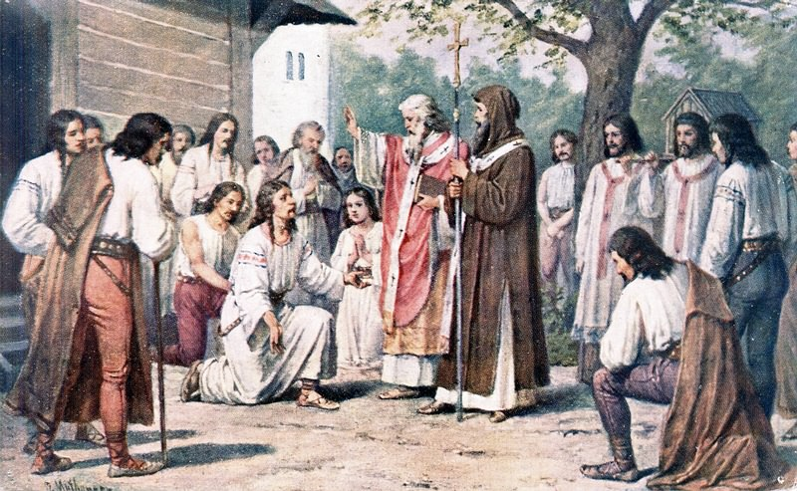

pořádané v pondělí 5. července 2010
u chaty Kohútka

v 11 hod katolická bohoslužba
na místě u bývalého světelného kříže
na začátku bohoslužby bude posvěcen nový dřevěný kříž
(půjdeme průvodem od chaty Kohútka v 10.45 hod)

od 14 hod do 16 hod folklorní program u chaty Kohútka
vystoupí:
soubor Dúbrava, dětský soubor Studnička (Dolná Mariková)
dětská FS Hájíček,FS Mestečko a Ľudová hudba (Mestečko)
Lazovienka (Lazy pod Makytou)
Žrnovanka (Horná Mariková)
dechová hudba, pěvecký sbor Hafera, dětský taneční folklorní soubor Vranečka a cimbálová muzika Malá kotula (Nový Hrozenkov)

Doprava bude zajištěna kyvadlově od 9.00 hod od kostela v Novém Hrozenkově, na zastávkách ve Vranči se bude zastavovat.

